PC® HI-TEMP / RTV Silikon-Kleber

Deutsche FOAMGLAS

Eigenschaften

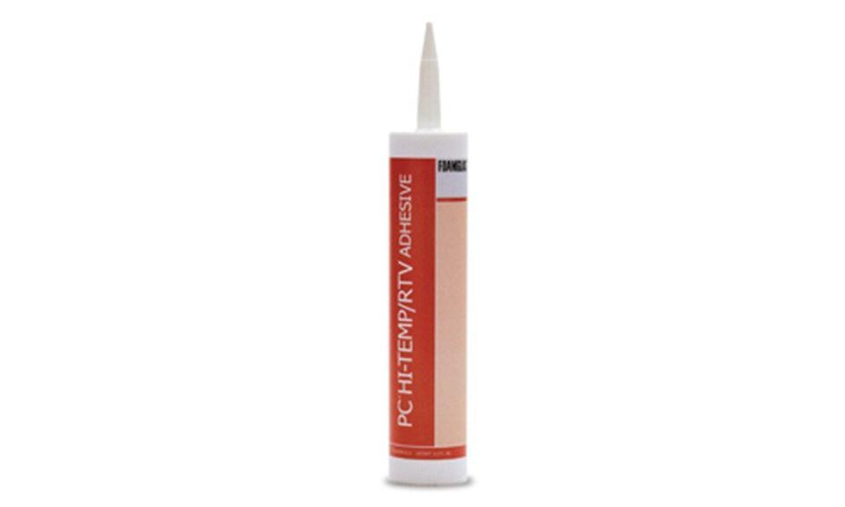

Farbton

rot

Werkstoff

Silikon

Temperaturbeständigkeit (°C)

-150,00 - 260,00

Verarbeitungstemperatur (°C)

-7,00 - 45,00

Austrocknungszeit

12 bis 25 min.

Gebinde / Verpackung

305 ml

VOC (VOLATILE ORGANIC CONTENT)

40 g/l

Dichte

1.05 ± 0.02 kg/l

Reißfestigkeit

1.93 Mpa